**Домашнее задание 1. Сила Ампера**

1.Определить направление тока в проводнике (изображен слева).

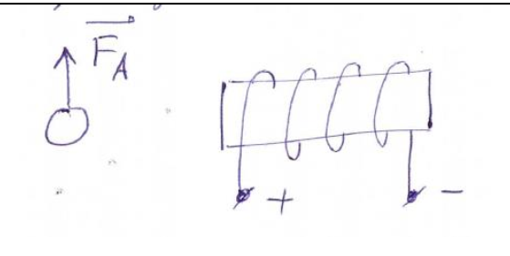

2. Определить полярность источника тока

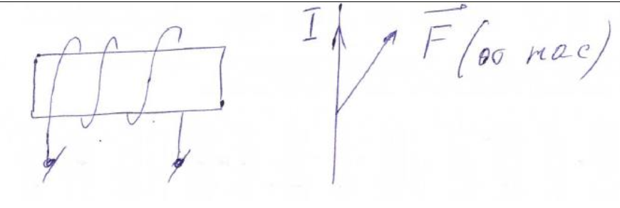

3. Определить полярность магнита

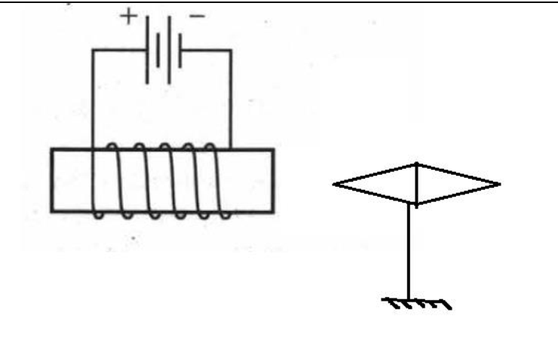

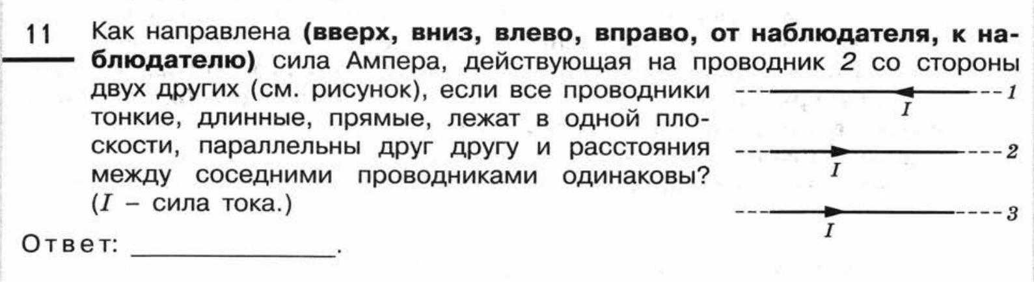

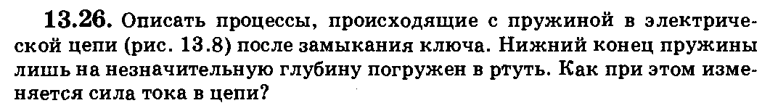

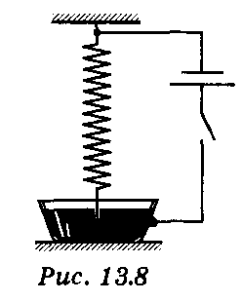

4. Определить индукцию магнитного поля в центре сделан­ного из медной проволоки равностороннего треугольника, подключен­ного к источнику питания 12 В. Длина стороны треугольника 6 см, сечение проволоки 1 мм2.

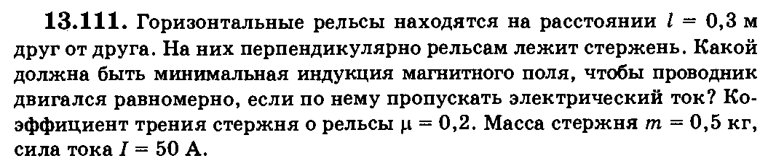

**1413.** Три стороны квадрата из проволоки жестко скреплены друг с другом, а четвертая может скользить по ним. Квадрат расположен на горизонтальной поверхности и находится в однородном вертикальном магнитном поле с индукцией 100 мТл. Какой минимальный ток надо пропустить по контуру, чтобы сдвинуть подвижную сторону, если ее масса 20 г, а коэффициент трения в контактах 0,2? Сторона квадрата 10 см.

